T.C.
ATATÜRK ÜNİVERSİTESİ
TOPLUMSAL DUYARLILIK PROJELERİ UYGULAMA VE ARAŞTIRMA MERKEZİ

“Eğit, Öğret, Donat”
Proje Kodu: 6191326464246
SONUÇ RAPORU

Proje Yürütücüsü:
Arş. Gör. Aslıhan YETİM
İktisadi ve İdari Bilimler Fakültesi

Danışman:
Prof. Dr. Bekir ELMAS

Aralık, 2021
ERZURUM
İÇİNDEKİLER
Önsöz 2
Özet 3
Abstract …………………………………………………………...………………………………4

Materyal ve Yöntem 5
Proje Uygulamasına Ait Görseller 7
Sonuçlar 20

ÖNSÖZ
Çocuklar zekâ oyunları oynarken, zekâ gelişimi için beyin jimnastiği yapma imkânı bulmuş olur. Böylelikle bu tür bir etkinlik sonunda hem çocuk hem de ebeveynler mutlu olacaktır.
Zekâ oyunları; sosyalleşmeye yardımcı olur, kazanmayı, kaybetmeyi, kazananı kutlamayı öğretir, doğru ve çabuk düşünebilmeyi ve karar verebilmeyi geliştirir, dikkat eksikliğinin ilacıdır, Merak duygusunu geliştirerek araştırmalar yapmaya yönlendirir, Düşünen, sorgulayan ve çözümleyen bireylerin yetişmesini sağlayarak yaratıcı düşüncelerin daha özgürce sunulabildiği bir ortam hazırlar. Dolayısıyla maddi imkânların yeterli olmadığı bir yerde bu ihtiyacın karşılanması vatandaş olarak destek vermeyi gerektirmektedir. Millî Eğitim Bakanlığımız da bu kapsamda destek veriyor olsa da bu uygulamalar eğitim sürecindeki tüm bireyleri kapsayamamaktadır.
Böylece maddi açıdan yetersizliği olan çocukların bu tür imkânlara kavuşmasının sağlanması için gerekli çalışmaların planlanması büyük bir önem arz etmektedir.

ÖZET
"Eğit, Öğret, Donat" projesi ile Yiğittaşı İlkokulu anasınıfında öğrencilerin zekâ oyunlarıyla hem eğlenceli vakit geçirmeleri hem de ileri düzey zekâ gelişimlerinin sağlanması amaçlanmaktadır.
Projenin yürütüldüğü okulda maddi imkanların yetersiz olması nedeniyle eğitim öğretime devam edemeyen öğrencilere kırtasiye yardımı yapılmıştır. Projenin ön uygulamasında zekâ oyunları eğitmeni Psikolojik Danışman Gizem ÖZDEMİR ve anasınıfı öğretmeni Zeynep ASAN tarafından öğrencilerle yönelik ortak etkinlikler düzenlenmiştir. Anasınıfına hediye edilen zekâ oyunları öğrenciler ile birlikte eğlenceli bir şekilde öğretilerek uygulanmıştır. Devamında zekâ oyunları okuldaki diğer sınıf düzeylerine de uygulanmıştır. Okulun ortak kullanımına sunulmuştur. Müfredata dahil edilerek her Cuma günü uygulanmaktadır.
Bu proje Atatürk Üniversitesi Toplumsal Duyarlılık Projeleri tarafından desteklenmiştir.

Anahtar Kelimeler: Zekâ Oyunları, Okul Öncesi.

ABSTRACT

With the "Educate, Teach, Donate" project, it is aimed that the students in Yiğittaşı Primary School's pre-school will both have a fun time with intelligence games and provide advanced intelligence development.

Stationery aid was provided to students who could not continue their education due to insufficient financial means in the school where the project was carried out. In the preliminary implementation of the project, joint activities were organized with the students by the mind games trainer, Psychological Counselor Gizem ÖZDEMİR, and the pre-school teacher Zeynep ASAN. The intelligence games given to the pre-school were taught and applied in a fun way with the students. Afterwards, intelligence games were applied to other grade levels in the school. It is made available to the common use of the school. It is included in the curriculum and applied every Friday.

This project was supported by Atatürk University Social Awareness Projects.

Keywords: Brain Teasers, Preschool.

MATERYAL VE YÖNTEM

Araştırmanın Türü
Bu çalışma bir Toplumsal Duyarlılık Projesi’dir.

Araştırmanın Yapıldığı Yer ve Zaman
Proje ekibi tarafından 13.12.2021-18.12.2021 tarihleri arasında Yiğittaşı İlkokulu’nda gerçekleştirilmiştir.

Projenin Uygulanışı
Projenin uygulanması için gerekli materyaller, proje başvuru sürecinde olduğu gibi Aktif kitap kırtasiye ve Üniversite Kitabevi mağazasından temin edilmiştir.
Sınıflara ‘‘Atatürk Üniversitesi Toplumsal Duyarlılık Projeleri Uygulama ve Araştırma Merkezi’nin Destekleyerek Yapılmıştır’’ şeklinde afiş asılmıştır. Anasınıfı öğrencilerine uygulama için zekâ oyunları eğitmeni olan Gizem ÖZDEMİR uygulama etkinliğini gerçekleştirmiştir. Gizem Öğretmen oyunları öğrencilere tanıtmış ve nasıl oynanması gerektiği hakkında bilgilendirme yapmıştır. Uygulama için anasınıfı öğretmeni Zeynep ASAN’dan destek alınmıştır.
Özellikle 0-72 ay çocuklarda zekâ gelişimi en hızlı seviyededir. Bu dönemde çocuk ne kadar uyaranla karşılaşırsa zekâ gelişimi o kadar üst seviyede tamamlanmaktadır. Okul çevre itibariyle sosyo-ekonomik düzeyi düşük olup, bu anlamda eğitime elverişsiz bir bölgededir. Bu durum eğitimde fırsat eşitliği kavramını zedelemektedir. Bu zekâ oyunları çocuklarla beraber oynanıp, etkinlik oluşturulup, müfredata ve aylık planlara dahil edilmiştir. Her Cuma zekâ oyunlarına vakit ayrılmıştır. Bu proje desteği sınıf içi etkin öğrenme kapsamında kullanılmıştır.
Uygulamada anlatım ve gösterip yaptırma tekniği kullanılmıştır. Okulun köy okulu statüsünde olması ve yeterli yardım ve veli desteği bulamaması nedeniyle eğitim-öğretim için hayati önem taşıyan materyal eksikleri giderilmiştir. Bu proje kapsamında alınan materyaller sayesinde öğrenciler uzaktan eğitim sürecine daha etkin katılabilecek, materyal eksikliğinden doğan aksaklıklar düzeltilmiştir. Projede belirtilen okulda materyal dağıtımı yapılarak, belirtilen tekniklere uygun olarak çocuklarla öğretim yapılmıştır.
Proje çalışmaları tamamlandıktan sonra projede alınan materyaller diğer öğrencilerin kullanımına sunulmak üzere anasınıfı öğretmeni Zeynep ASAN’a teslim edilmiştir.

PROJE UYGULAMASINA AİT GÖRSELLER

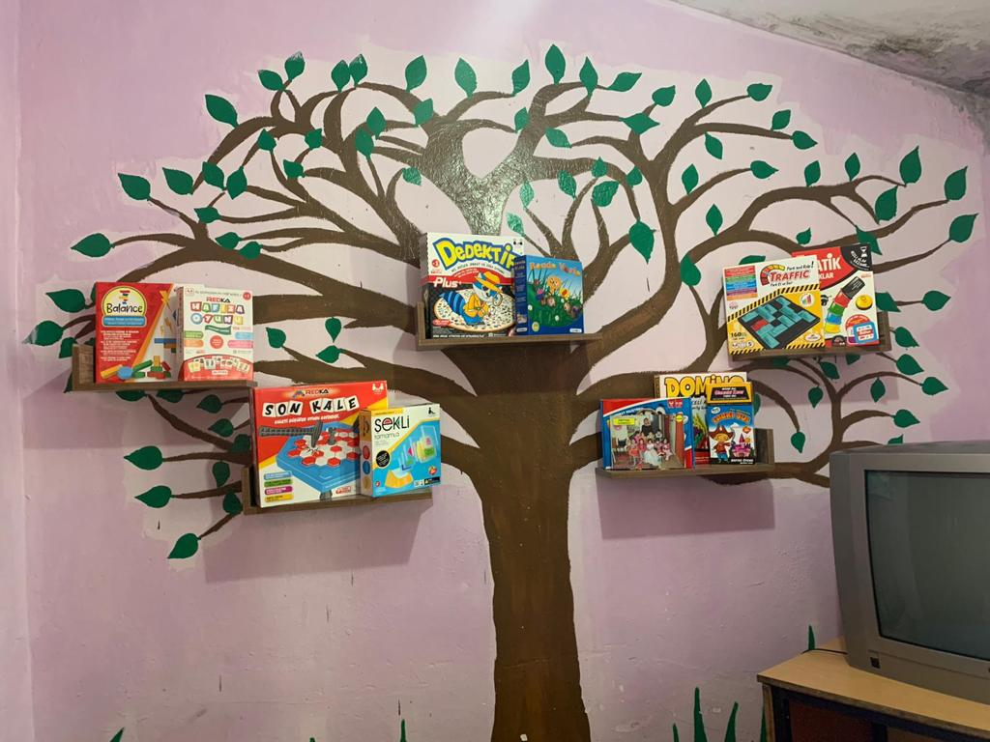

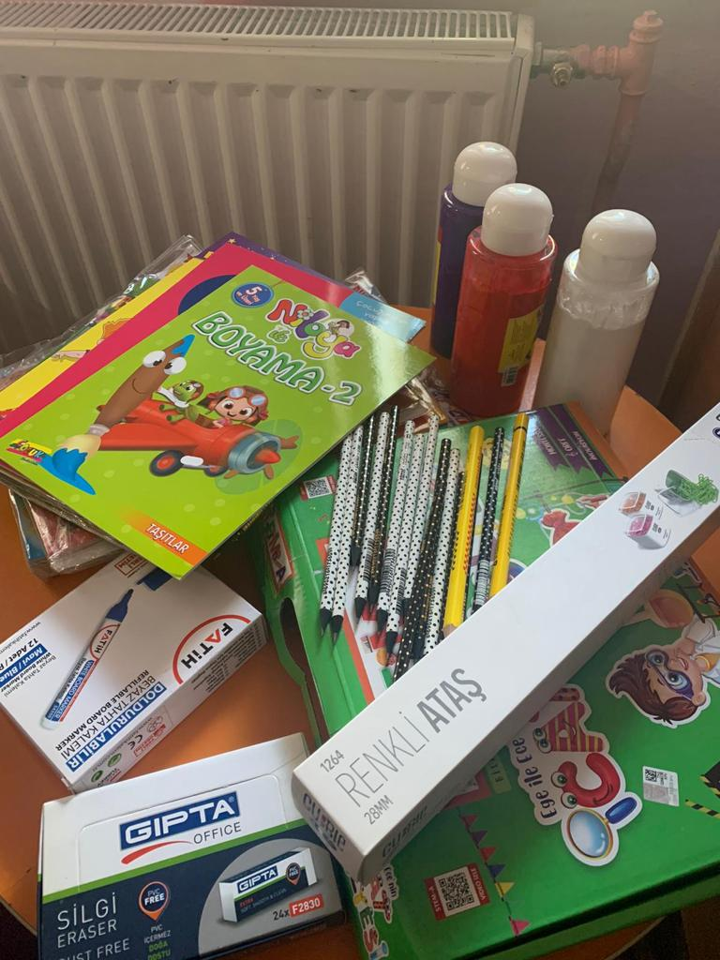

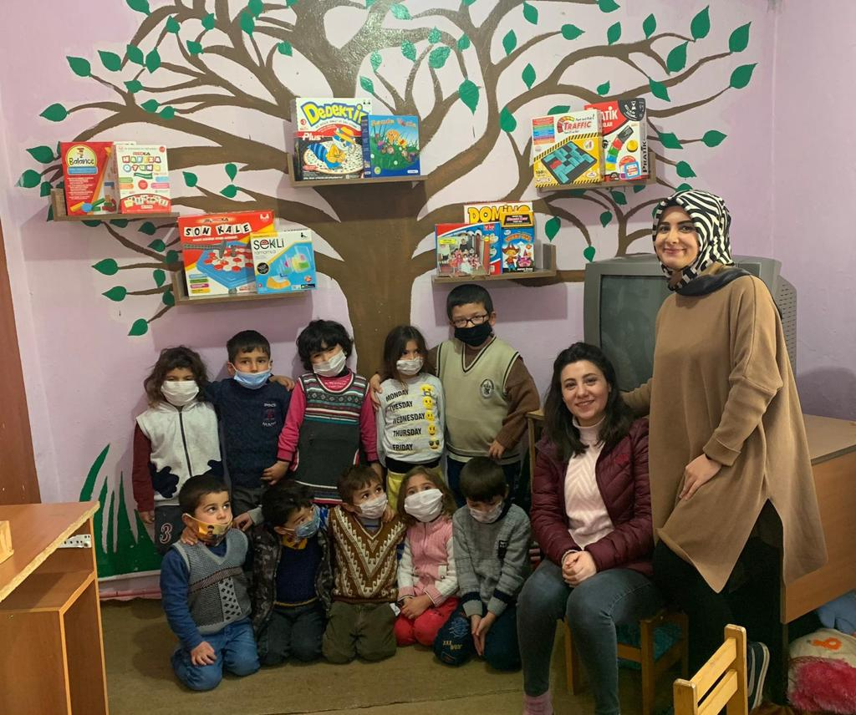
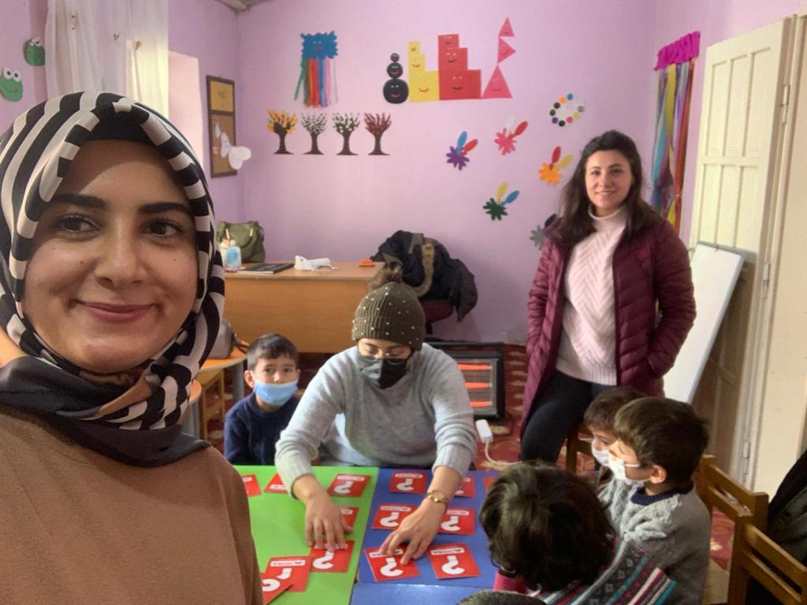

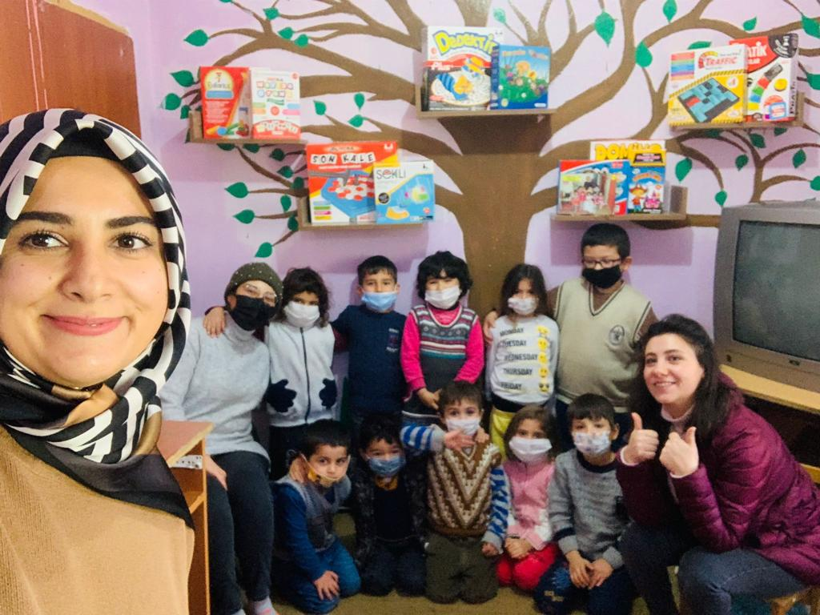
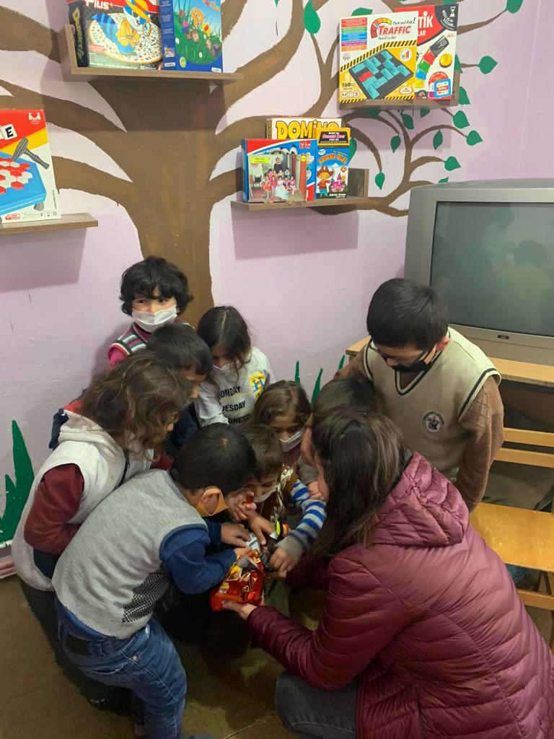
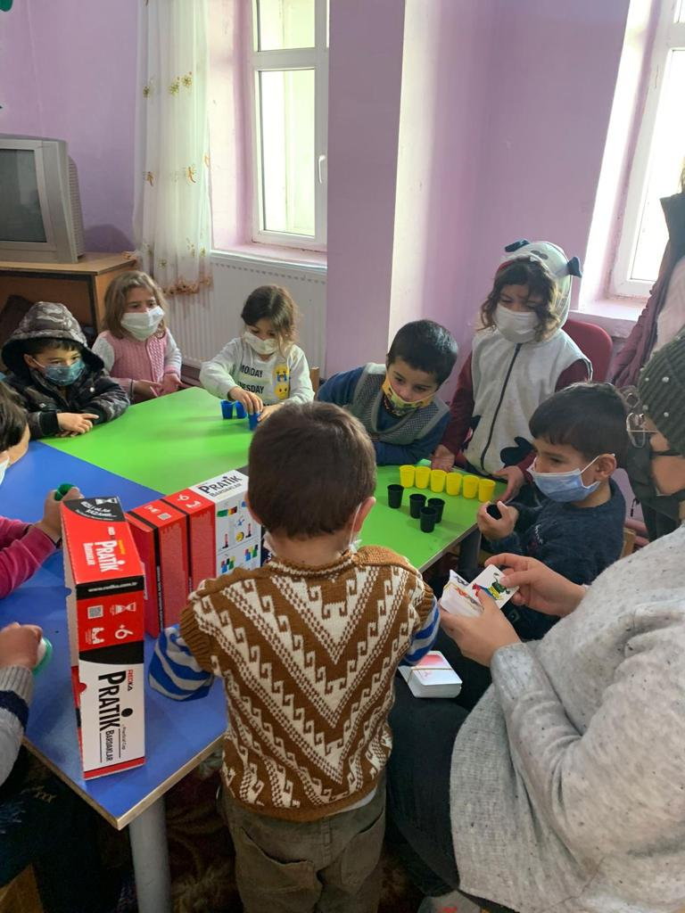
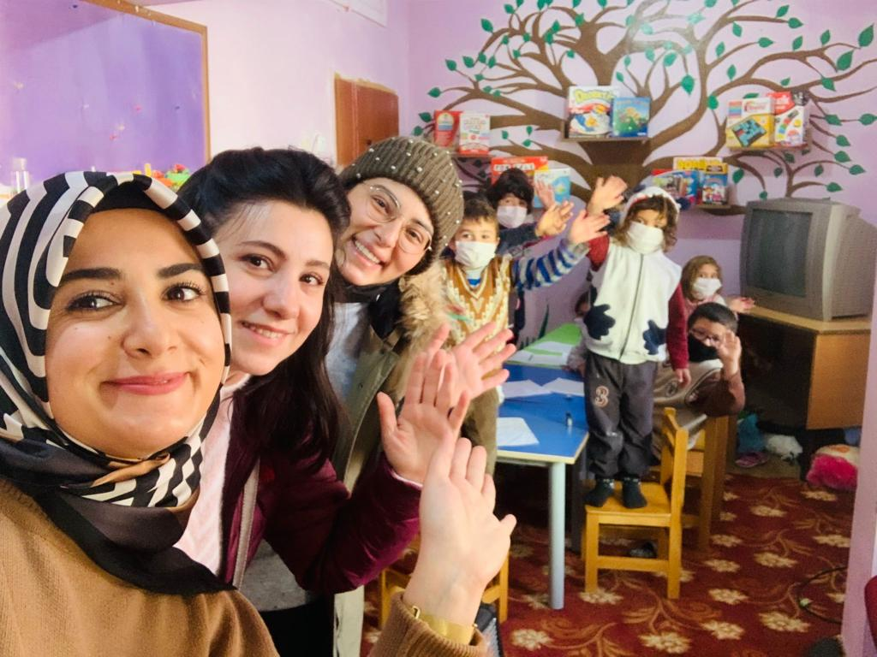
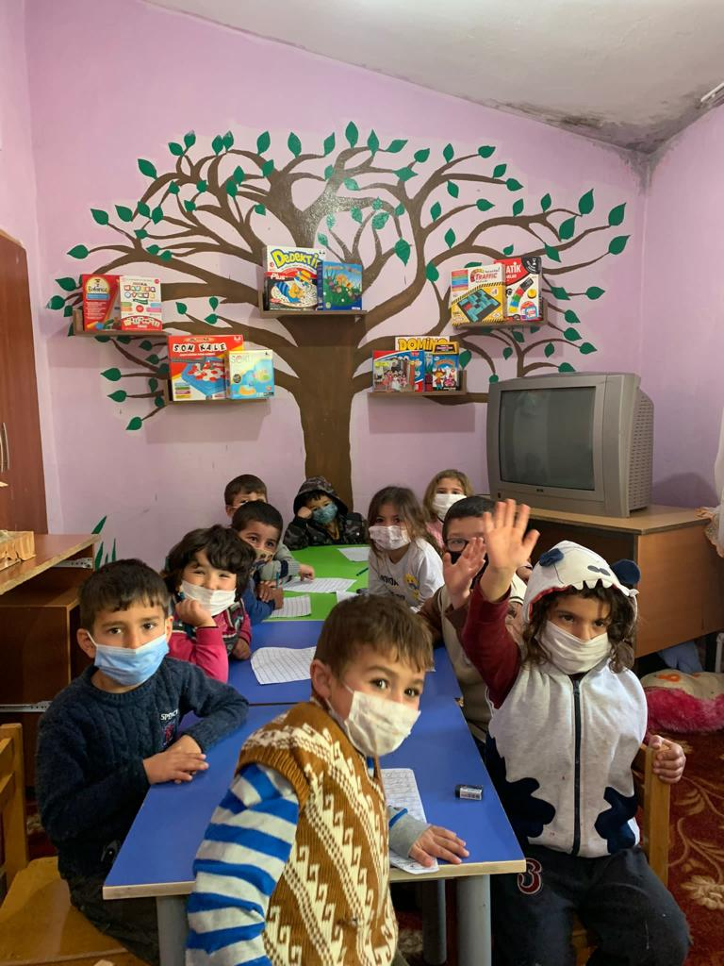
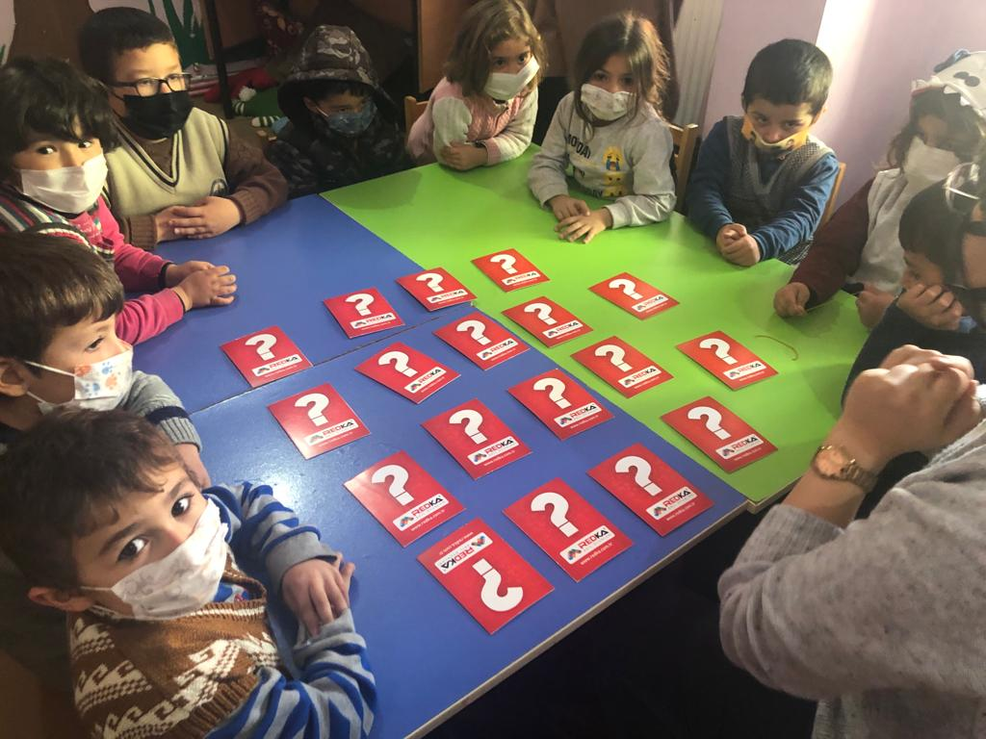
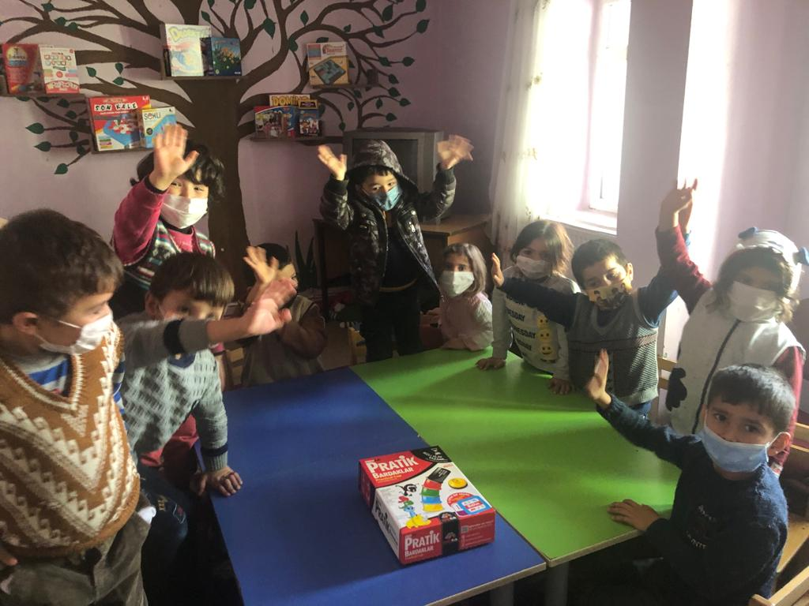
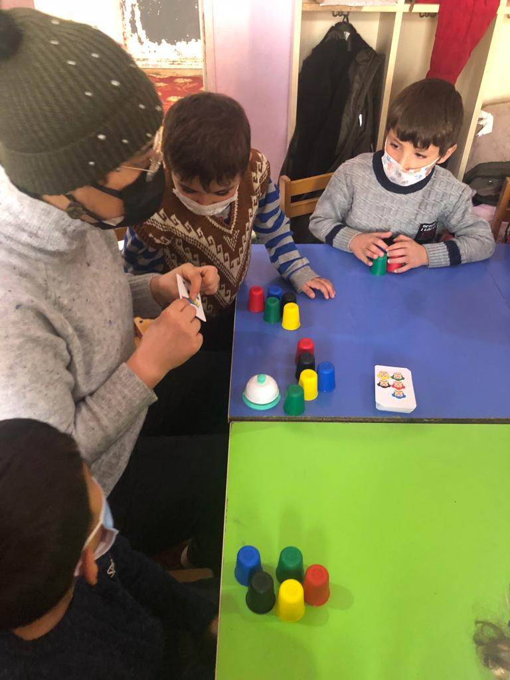
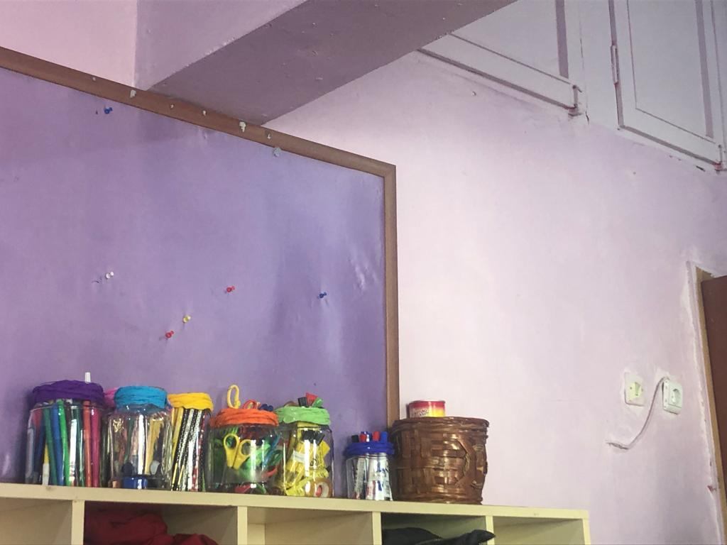
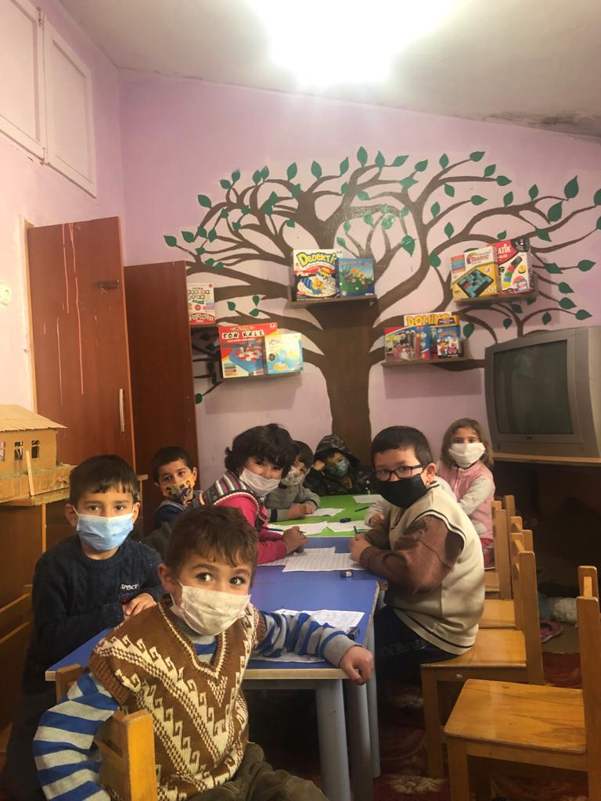

SONUÇLAR
Eğlenerek ya da oyun oynayarak öğrenme yöntemi çocukların zekâ gelişiminde oldukça önemlidir. Bu doğrultuda akıl ve zekâ oyunları çocukların zihinsel gelişimi ve farklı şeyler öğrenmesini sağlayan etkenler arasındadır. Zekâ oyunları çocuklarda var olan kişisel yetenekleri ortaya çıkarmanın yanı sıra bu yeteneklerin daha da gelişmesine imkân tanır. Zekâ oyunları çocukların sürekli olarak düşünmesine ve bir sonraki adım da nasıl bir yöntem uygulanması gerektiğine dair sorgulama yapmasını öğretir. Böylece çocuklar oyun oynayarak öğrendikleri bu yöntem sayesinde günlük hayatta da karşılarına çıkan sorunlar ya da farklı seçenekler arasında hızlı karar verme yetisi kazanmış olurlar.
Bu proje ile birlikte Yiğittaşı İlkokulunda öğrenim gören öğrencilerin malzeme ihtiyaçları giderilmiştir. Böylece maddi yetersizlikten dolayı okula devam edemeyen, etse de kısıtlı etkinlikler ve yetersiz uygulamalar nedeniyle gelişimini tamamlayamayan öğrencilerin sorunu çözülmüştür.
Zekâ oyunlarıyla öğrencilerin okula ve derslere olan ilgisi artmış ve derslere katılım düzeyi gelişme göstermiştir. Okul öncesinde öğrenilemeyen kavramlara ve amaç-kazanımlara daha kolay ulaşılmıştır. Projemiz ile Yiğittaşı ilkokulu anasınıfı öğrencileri zekâ oyunları aracılığıyla gelişim sağlaması imkânı oluşmuş ve okulda eğitim görmekte olan diğer öğrenciler de bu imkândan yararlanma fırsatı bulmuştur. Yine okula teslim edilen materyaller sayesinde isteyen öğrenciler bunlardan yararlanacaktır.
Projemizi destekleyerek öğrenci ve öğretmenler için çok önemli bir aktivite ortamı sağladığından dolayı Atatürk Üniversitesi Toplumsal Duyarlılık Projeleri Uygulama ve Merkezi’ne teşekkür ederiz.

